Galleria Borghese  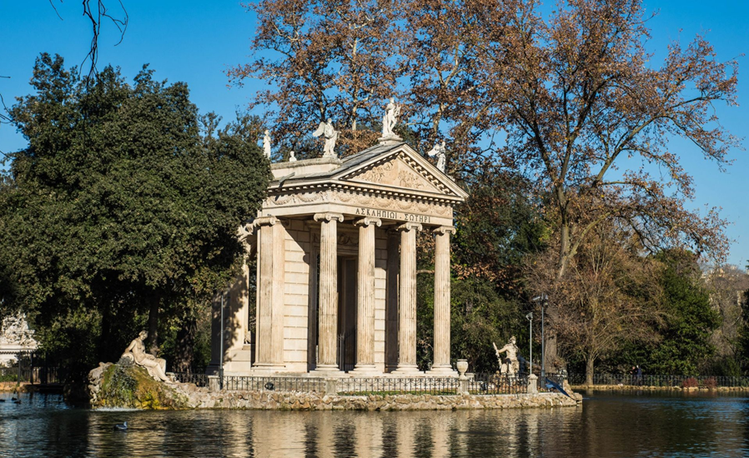  La galleria Borghese è un museo statale italiano, con sede nella villa Borghese Pinciana a Roma. Ospita tuttora gran parte della collezione d’arte iniziata da Scipione Borghese, cardinal-nipote di Paolo V, cui si deve anche la costruzione della villa stessa. Vi sono esposte opere di Gian Lorenzo Bernini, Antonio Canova, Caravaggio, Raffaello, Perugino, Antonello, da Messina, Cranach Bellino, Tiziano. Si può considerare unica al mondo per quel che riguarda il numero e l’importanza delle sculture del Bernini e delle tele del Caravaggio. È di proprietà del Ministero per i beni e le attività culturali.  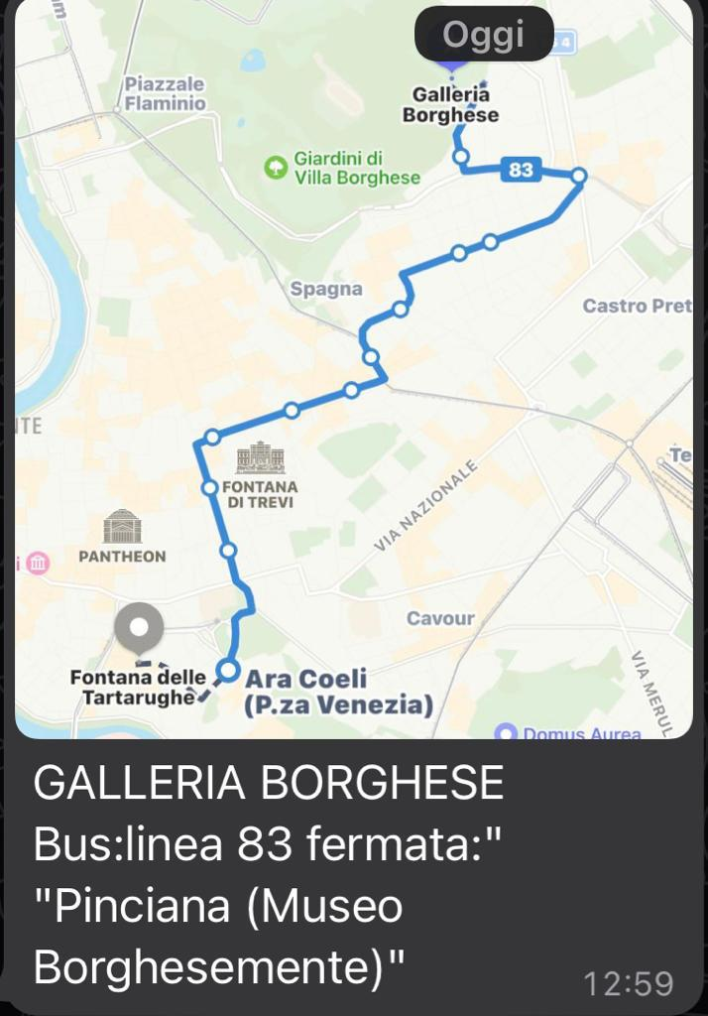  The Borghese Gallery is an Italian state museum, located in the Villa Borghese Pinciana in Rome. It still houses a large part of the art collection begun by Scipione Borghese, cardinal-nephew of Paul V, to whom we also owe the construction of the villa itself, were works by Gian Lorenzo Bernini, Antonio Canova, Caravaggio, Raphael, Perugino, Antonello, da Messina, Cranach Bellino, Titian are exhibited. |  | Dove mangiare  Fontana di Trevi:  Mangia e Trevi, Via delle Muratte, 93, 00187  Roma RM.  Palazzo Barberini:  Trattoria vecchia Roma: Via Ferruccio, 12/b/c,  00185 Roma RM.  Piazza di Spagna:  Osteria da Giggi, Via delle Carrozze 53-54 Near  The Spanish Steps, 00187 Roma Italia.  Classe 5°B SIA  2021/2022 | I LUOGHI DI ANDREA SPERELLI  - "Roma era il suo grande amore: non la Roma degli Archi, delle Terme, dei Forì, ma la Roma delle Ville, delle Fontane, delle Chiese."

Piazza di Spagna  Piazza di Spagna, con la scalinata di Trinità dei Monti, è una delle piazze più famose di Roma. Deve il suo nome al Palazzo di Spagna, sede dell’Ambasciata dello Stato Iberico presso la Santa Sede. La monumentale scalinata di 135 gradini fu commissionata dal Cardinale Guérin De Tencin.  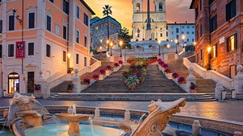  Piazza di Spagna, with the Spanish Steps, is one of the most famous square in Rome. It owes its name to the palace of Spain, seat of the embassy of the Iberian State to the Holy See. The monumental staircase of 135 steps, was commissioned by Cardinal Pierre Guérin de Tencin.  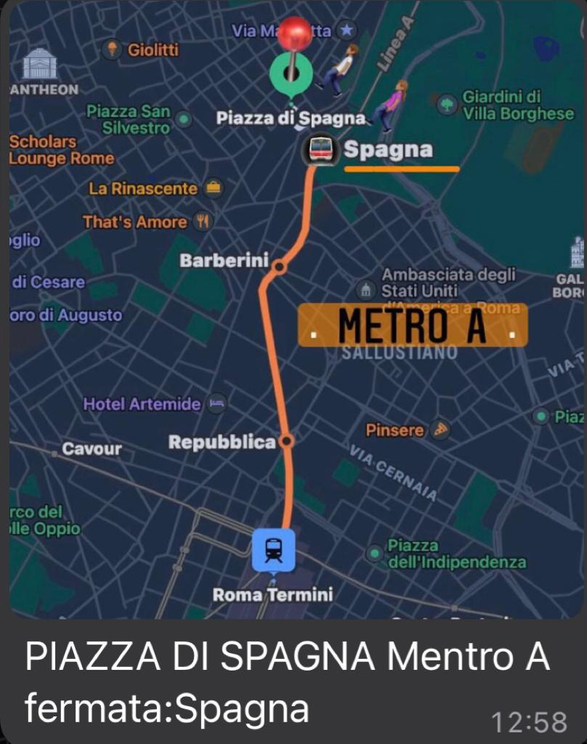 | Palazzo Barberini  Palazzo Barberini fu concepito quale coronamento dell’ascesa di una famiglia papale. Maffeo Barberini, divenuto papa nel 1623 con il nome di Urbano VIII, acquistò per la sua famiglia una dimora degna di una corte, appartenuta agli Sforza, affidando il primo progetto di ampliamento al Moderno. Il palazzo di Roma ospita parte dell’importante Galleria Nazionale d’arte Antica. Si trova in via Quattro Fontane.  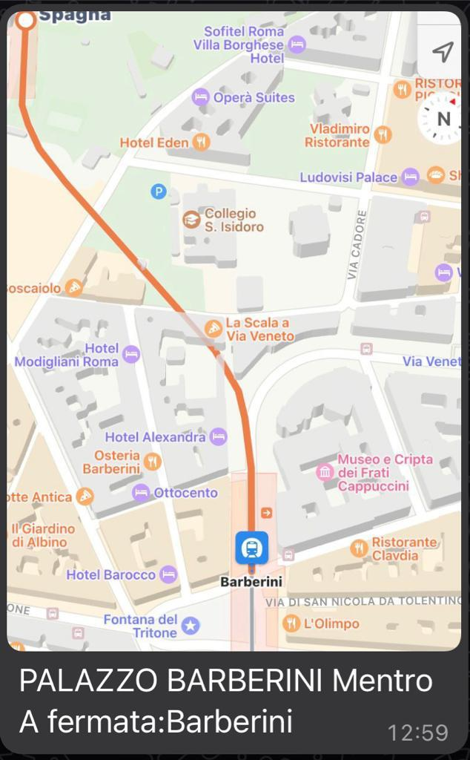  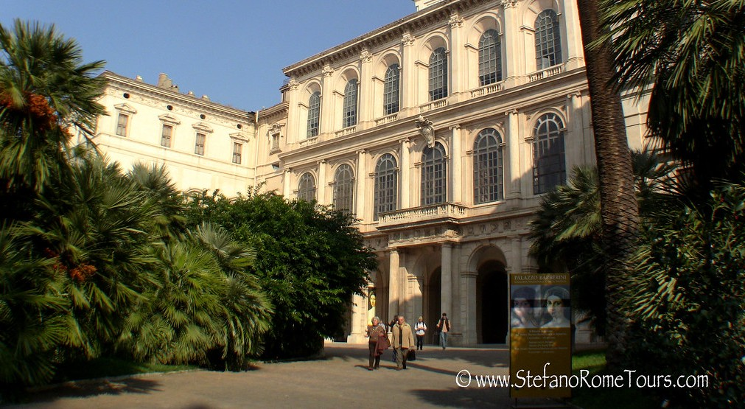  Palazzo Barberini was conceived as the attievment achievement of a papal family. Maffeo Barberini, who became pope in 1623 with the name of Urban VIII, bought for his family a residence worthy of a court, which belonged to the Sforza, entrusting the first expansion project to Maderno. The palace of Rome houses part of the important Narional Gallery of Ancient Art. It is located in via Quattro Fontane. | Fontana delle tartarughe  La fontana delle tartarughe si trova nella piccola piazza Mattei. Fu costruita, su probabile progetto di Giacomo Della Porta, nel 1581 e i lavori furono condotti dallo scultore Taddeo Landini e completati nel 1588. La fontana contiene 4 efebi e 4 delfini e nel 1658 furono aggiunte alla fontana delle tartarughe da Gian Lorenzo Bernini nel 1658.  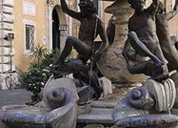  The Fountain of the Turtles is located in the small Mattei square. It was built, probably designed by Giacomo Della Porta, in 1581, and the works were conducted by the sculptor Taddeo Landini and completed in 1588. The fountain contains 4 ephebes and 4 dolphins and in 1658 they were added to the fountain of the turtles by Gian Lorenzo Bernini in 1658.  